27 de marzo de 2024

El Grupo Fujifilm presentará en drupa 2024 la Revoria Press GC12500, la primera prensa digital B2 a todo color de tóner seco del mundo

El Grupo Fujifilm mostrará su primera prensa digital B2 a todo color de tóner seco del mundo, la Revoria Press GC12500, por primera vez en una exposición internacional en Europa en drupa 2024, en el área de impresión comercial del estand de Fujifilm.
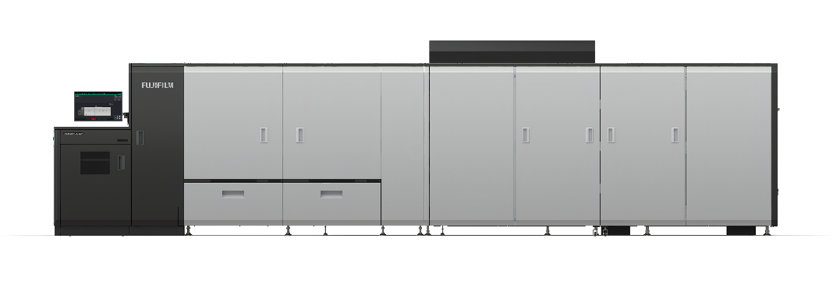
El Grupo Fujifilm ha vendido más de 300 de sus prensas digitales de alimentación de hojas B2, la Jet Press 750S, que cuenta con una calidad de imagen y una velocidad de impresión líderes en el sector.

La incorporación de la recién lanzada Revoria Press GC12500 a la gama Revoria de Fujifilm significa que los clientes disponen ahora de una opción de impresión en tóner seco de tamaño B2, además del formato A3. Este producto ofrece una alta eficiencia de producción, un funcionamiento fácil de usar y versatilidad de soportes.

La GC12500 admite el mayor tamaño disponible en el mercado actual de impresoras digitales B2, el papel de tamaño B2XL^{*1} (750 mm x 662 mm). Puede imprimir hasta seis tamaños A4 en una hoja, lo que ofrece una alta productividad de 250 ppm con A4. La prensa es capaz de imprimir en aplicaciones de pequeño tamaño y en aplicaciones de gran formato, como pósteres. Además, la consolidación del alimentador/apilador de papel y del panel de mandos de la máquina en un solo lugar mejora significativamente la eficacia del trabajo diario y la productividad de los operarios de impresión.
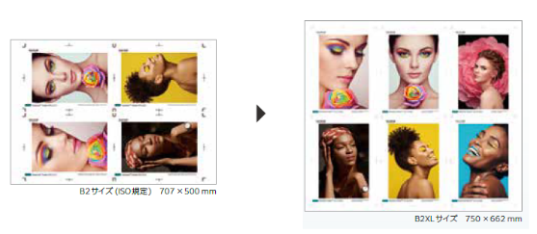

La impresora ha sido desarrollada para permitir la impresión bajo demanda de B2 sin necesidad de operarios especializados. Además, Fujifilm ha mejorado las capacidades de mantenimiento y optimizado las operaciones rutinarias para minimizar el tiempo de inactividad.
La impresión en papel B2 con tóner seco tiene sus desafíos, pero Fujifilm ha incorporado una nueva tecnología patentada para superarlos. Mediante el desarrollo de nuevos mecanismos para la unidad de fusión y la unidad de revelado, se reduce la tensión sobre el papel durante el proceso de impresión, lo que mejora la calidad de la imagen. Con esta nueva tecnología, el tamaño máximo de papel se puede ampliar a B2XL y, al mismo tiempo, permite la impresión dúplex automática en gramajes de papel que van desde 64 g/m² hasta 450 g/m². Combinado con la amplia versatilidad de soportes^{*2} inherente al tóner seco, se puede producir una amplia gama de aplicaciones.
El Grupo Fujifilm mostrará en drupa 2024 su Revoria PressTM GC12500 junto con la amplia cartera de productos de Fujifilm.

*¹ Tamaño de papel recién definido por el Grupo FUJIFILM, que supera el tamaño estándar B2 (728 x 515 mm).
*² Se aplican algunas restricciones.

FIN

Acerca de FUJIFILM Corporation
Fujifilm Corporation es una de las principales compañías que forman el holding Fujifilm. Desde su fundación en 1934, la empresa ha fabricado continuamente innovadores productos de última generación para el mercado de filmación y en línea con este esfuerzo se ha convertido en una empresa comprometida con la salud. Fujifilm aplica ahora estas tecnologías a la prevención, diagnóstico y tratamiento de enfermedades en el sector médico y sanitario. Fujifilm está también aumentando su participación en la búsqueda de materiales de gran funcionalidad, como por ejemplo materiales para paneles y expositores, así como distintos dispositivos ópticos para sistemas gráficos.

Acerca de FUJIFILM Graphic Communications Division
FUJIFILM Graphic Communications Division es una consolidada división de Fujifilm, centrada en la consecución de soluciones de impresión de avanzada tecnología y alta calidad, que ayuda a las empresas de impresión a desarrollar ventajas competitivas y expandir su actividad. La estabilidad económica de la compañía, junto con una inversión sin precedentes en I+D, posibilitan el desarrollo de exclusivas tecnologías de impresión, de la mejor calidad, entre las que se incluyen soluciones de productos químicos para la impresión, soluciones para offset, gran formato e impresión digital, así como software y flujos de trabajo para la gestión de la producción de impresión. Fujifilm mantiene el compromiso de minimizar el impacto medioambiental de sus productos y operaciones, y trabaja activamente en la conservación del entorno, al tiempo que anima a las empresas de impresión a aunar esfuerzos en dichas prácticas medioambientales.
Para más información, visite fujifilmprint.eu o youtube.com/FujifilmGSEurope o síganos en @FujifilmPrint

Si desea más información, póngase en contacto con:
Daniel Porter
AD Communications
E: dporter@adcomms.co.uk
Tel: +44 (0)1372 464470

